RESUMEN DE RECORDS Y RESULTADOS DE LA JUNTADA:

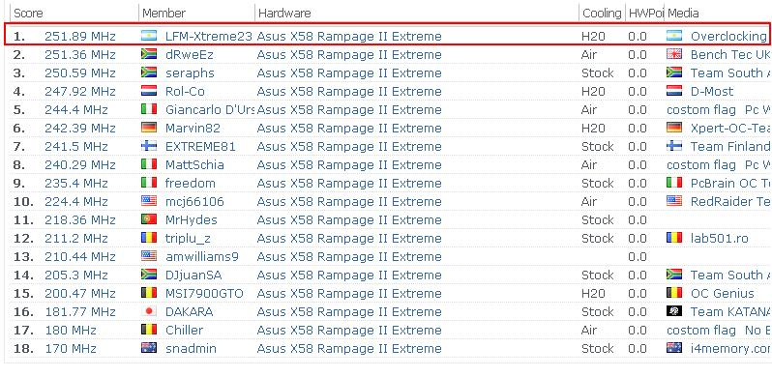

Primer puesto mundial en FSB (Front side bus) o frecuencia Bclk (Clock Base) conseguido con el Mother “ASUS” Rampage II Extreme.

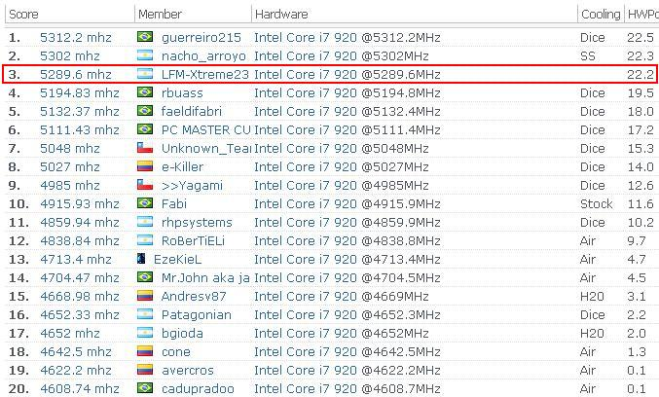

3er puesto LatinoAmericano logrado en Overclocking de CPU, modelo Intel Core i7 920…

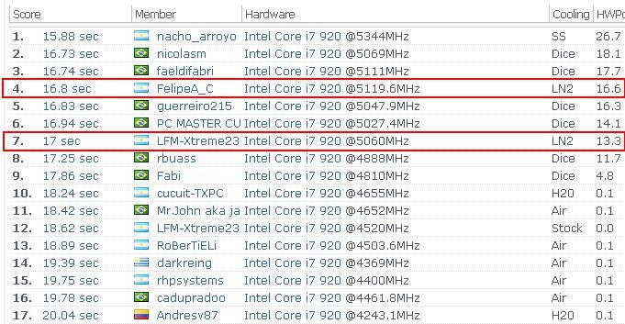

4to y 7mo puesto LatinoAmericano con el Benchmark Pifast

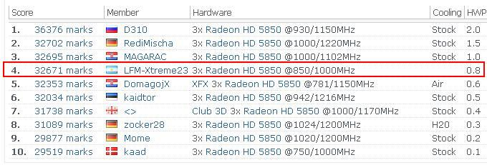

4to Puesto Mundial conseguido con las Placas de Video ATi HD5850, configuración 3xHD5850, es decir 3 placas juntas.

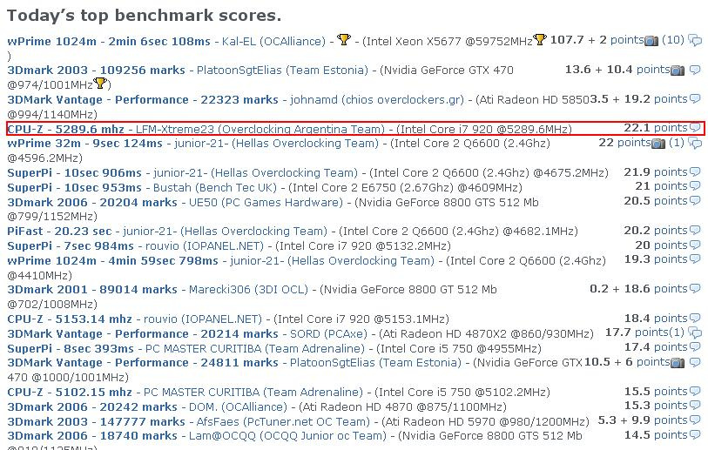

4to puesto mundial… en la mejor puntuación semanal conseguida… 22.1 Puntos.

